NÁBOŽENSTVÍ
Autor: | Mgr. Irena Pugnerová
Datum: | Březen 2012
Ročník: | sedmý
Vzdělávací obor: | Výchova k občanství
Anotace: | Prostřednictvím pracovního listu se žáci seznamují se světovými náboženstvími, pracují s internetem. Pracovní list slouží zároveň jako zápis.

NÁBOŽENSTVÍ
Přiřaď správně pojmy monoteismus a polyteismus k definicím:
Náboženství, v němž se uctívá jeden bůh =
Náboženství, v němž se uctívá více bohů =

Doplň údaje v tabulce:
 | doba vzniku | osobnost | posvátné texty | oblast rozšíření
JUDAISMUS

KŘESŤANSTVÍ

ISLÁM

HINDUISMUS

BUDDHISMUS

Do kroužku u názvu náboženství napiš písmeno M nebo P podle toho, zda se jedná o monoteistické či polyteistické náboženství.

Nakresli symboly náboženství:
JUDAISMUS KŘESŤANSTVÍ ISLÁM

Sloupce grafu ukazují počet věřících v jednotlivých náboženstvích. Doplň ke sloupkům názvy náboženství:

Vybarvi různými barvami legendu. Potom vybarvi jednotlivá políčka s pojmy tak, aby barva políčka odpovídala barvě náboženství v legendě.
judaismus
meditace
křesťanství
reinkarnace
jarmulka
islám
hinduismus
buddhismus
muslim
kasty
Brahma
Alláh
křest
Jahve
šabat
nirvána
hostie
Šiva
Mekka
papež
rabín
ramadán
reinkarnace
dalajláma

Spoj čarami, co k sobě patří:

MUEZZIN | Posvátná řeka, ve které Indové provádí očistnou koupel.
REINKARNACE | Měsíc, ve kterém se muslimové postí.
RABÍN | Vstup do určité církve.
HOSTIE | Stav věčné blaženosti, spokojenosti a klidu.
ŠABAT | Duchovní vůdce židovské obce.
KŘEST | Pokrývka hlavy, kterou Židé nosí při bohoslužbách.
RAMADÁN | Převtělení duše do nové formy života.
GANGA | Člověk, který svolává muslimy k modlitbě.
NIRVÁNA | Židovský svátek – 7. den v týdnu věnovaný odpočinku.
JARMULKA | Mešní oplatka podávaná jako symbol Kristova těla.

Ke kterým náboženstvím patří církevní stavby na obrázcích? Jak se těmto stavbám říká?
Obrázek 1 Obrázek 2 Obrázek 3
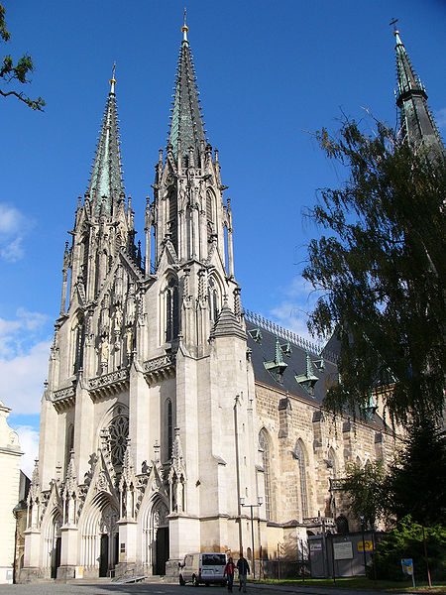
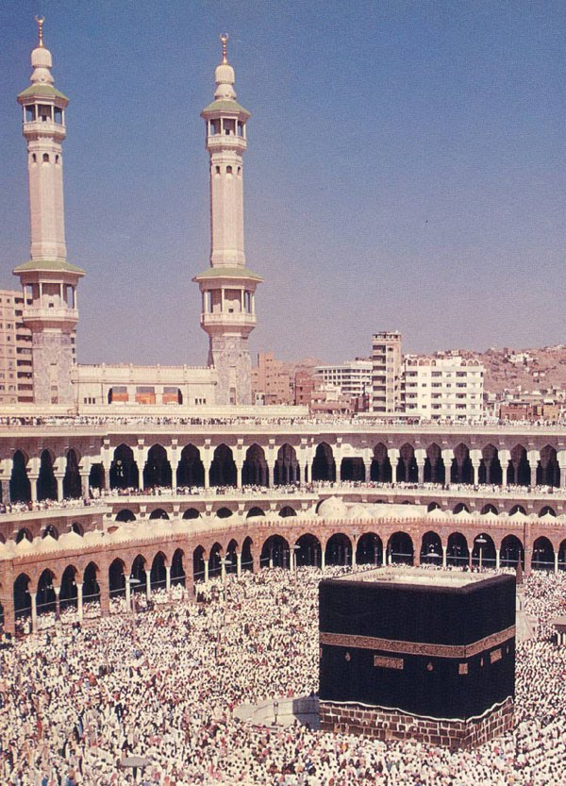

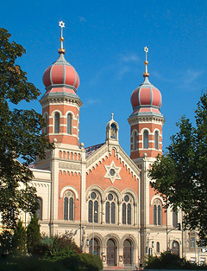

Jak počítají čas lidé v různých kulturách? Napiš, jaká událost se stala počátkem:
- křesťanského kalendáře:
- židovského kalendáře:
- muslimského kalendáře:

Koho uctívali naši slovanští předkové? Jména bohů přiřaď k popisům:
PERUN, RADEGAST, SVAROŽIC, VELES, MORANA, SVANTOVÍT
______________________ = bohyně noci, zimy a smrti
Obrázek 4
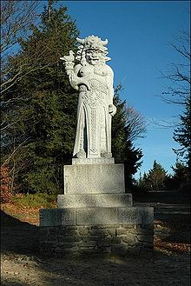
______________________ = bůh slunce
______________________ = bůh války, plodnosti a ochránce polí
______________________ = nejvyšší bůh, bůh hromu a blesku
______________________ = ochránce dobytka
______________________ = bůh slunce, ohně, sklizně a pohostinnosti
Doplň následující text:
Na obrázku je socha pohanského boha _____________________ , kterou najdeme v Moravskoslezských Beskydech na turistické cestě z Pusteven na horu _________________ Na vrcholu hory stojí kaple ______________________________________ zasvěcená dvěma věrozvěstům, kteří na pozvání knížete _________________________ přišli v roce ________ na Velkou Moravu, aby zde šířili ____________________________ .

Člověk bez náboženské víry je/viz tajenka/: _________________________________
- v Egyptě byl uctíván jako bůh
- pravidla křesťanské morálky
- nejvyšší řecký bůh
- islámská církevní stavba
- vyznavač islámu
- místo křesťanských bohoslužeb
- židovská modlitebna
NÁBOŽENSTVÍ - SPRÁVNĚ
Přiřaď správně pojmy monoteismus a polyteismus k definicím:
Náboženství, v němž se uctívá jeden bůh = monoteismus
Náboženství, v němž se uctívá více bohů = polyteismus

Doplň údaje v tabulce:
 | doba vzniku | osobnost | posvátné texty | oblast rozšíření
JUDAISMUS  M | 1 200 př. n. l. | Mojžíš | Tóra, Talmud | Izrael
KŘESŤANSTVÍ  M | poč. našeho letopočtu | Ježíš Kristus | Bible | Evropa, Amerika, asij. část Ruska, Austrálie, Afrika jižně od Sahary
ISLÁM  M | 7. století | Muhammad | Korán | S Afrika, JZ + J + JV Asie
HINDUISMUS  P | 2. tisíciletí př.n.l. |  | Védy | Indie, Nepál, Surinam
BUDDHISMUS  Neteeistické n. | 6. a 5. století př. n. l. | Siddhárt Gautám = Buddha | Tipitaka = 3 koše moudrosti | V a stř. Asie
Do kroužku u názvu náboženství napiš písmeno M nebo P podle toho, zda se jedná o monoteistické či polyteistické náboženství.

Nakresli symboly náboženství:
JUDAISMUS KŘESŤANSTVÍ ISLÁM
Obrázek 7



Obrázek 6
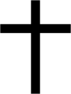

Obrázek 5
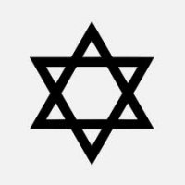

Sloupce grafu ukazují počet věřících v jednotlivých náboženstvích. Doplň ke sloupkům názvy náboženství:

Vybarvi různými barvami legendu. Potom vybarvi jednotlivá políčka s pojmy tak, aby barva políčka odpovídala barvě náboženství v legendě.
judaismus
meditace
křesťanství
reinkarnace
jarmulka
islám
hinduismus
buddhismus
muslim
kasty
Brahma
Alláh
křest
Jahve
šabat
nirvána
hostie
Šiva
Mekka
papež
rabín
ramadán
reinkarnace
dalajláma

Spoj čarami, co k sobě patří:

MUEZZIN | Posvátná řeka, ve které Indové provádí očistnou koupel.
REINKARNACE | Měsíc, ve kterém se muslimové postí.
RABÍN | Vstup do určité církve.
HOSTIE | Stav věčné blaženosti, spokojenosti a klidu.
ŠABAT | Duchovní vůdce židovské obce.
KŘEST | Pokrývka hlavy, kterou Židé nosí při bohoslužbách.
RAMADÁN | Převtělení duše do nové formy života.
GANGA | Člověk, který svolává muslimy k modlitbě.
NIRVÁNA | Židovský svátek – 7. den v týdnu věnovaný odpočinku.
JARMULKA | Mešní oplatka podávaná jako symbol Kristova těla.

Ke kterým náboženstvím patří církevní stavby na obrázcích? Jak se těmto stavbám říká?
Obrázek 1 Obrázek 2 Obrázek 3

Křesťanství – chrám, kostel, katedrála. Katedrála sv. Václava v Olomouci.

Islám – mešita.
Mekka – Velká mešita a svatyně Kaaba.
Judaismus – synagoga.
Velká synagoga v Plzni.

Jak počítají čas lidé v různých kulturách? Napiš, jaká událost se stala počátkem:
- křesťanského kalendáře: narození Ježíše Krista/rok 0/
- židovského kalendáře: stvoření světa/3 671 př. n. l. našeho kalendáře/
- muslimského kalendáře: odchod Muhammada z Mekky do Mediny/rok 622/

Koho uctívali naši slovanští předkové? Jména bohů přiřaď k popisům:
PERUN, RADEGAST, SVAROŽIC, VELES, MORANA, SVANTOVÍT
Morana = bohyně noci, zimy a smrti
Obrázek 4
Svarožic = bůh slunce
Svantovít = bůh války, plodnosti a ochránce polí
Perun = nejvyšší bůh, bůh hromu a blesku
Veles = ochránce dobytka
Radegast = bůh slunce, ohně, sklizně a pohostinnosti
Doplň následující text:
Na obrázku je socha pohanského boha Radegasta, kterou najdeme v Moravskoslezských Beskydech na turistické cestě z Pusteven na horu Radhošť. Na vrcholu hory stojí kaple sv. Cyrila a Metoděje zasvěcená dvěma věrozvěstům, kteří na pozvání knížete Rastislava přišli v roce 863 na Velkou Moravu, aby zde šířili křesťanství.

Člověk bez náboženské víry je/viz tajenka/: ATEISTA
- v Egyptě byl uctíván jako bůh |  |  |  | F | A | R | A | O | N
- pravidla křesťanské morálky | D | E | S | A | T | E | R | O
- nejvyšší řecký bůh |  |  |  | Z | E | U | S
- islámská církevní stavba |  | M | E | Š | I | T | A
- vyznavač islámu |  |  | M | U | S | L | I | M
- místo křesťanských bohoslužeb |  | K | O | S | T | E | L
- židovská modlitebna |  | S | Y | N | A | G | O | G | A

Zdroje:
Dnešní svět – časopis pro moderní výuku. TERRA-KLUB, o. p. s., číslo 3, ročník 2006/2007.
Hrachovcová, M. a kol.: Metodická příručka k učebnici Občanská výchova pro 9. Ročník základní školy a víceletá gymnázia. Olomouc, Nakladatelství Olomouc, 1. vydání 2000.
Janošková, D., Ondráčková, M., Čábalová, D.: Občanská výchova 7. Rodinná výchova 7 – příručka učitele pro základní školy a víceletá gymnázia. Plzeň, Fraus 2004.
Obrázek 1: http://www.spo-plzen.cz/velka-synagoga/
Obrázek 2: http://knol.google.com/k/islamic-origins-abrahamic-faiths-analysed
Obrázek 3: http://www.stavbaweb.cz/Interiery/Interier-olomoucke-katedraly-sv-Vaclava-prosel-rozsahlou-obnovou.html
Obrázek 4: http://cs.wikipedia.org/wiki/Radegast
Obrázek 5: http://www.tajnevedy.cz/cz/diskusni-forum/pentagram/
Obrázek 6: http://eo.encydia.com/es-eo/index.php?title=Dosiero:Latin_Cross.svg&limit=500
Obrázek 7: http://www.symboly.mysteria.cz/Symboly/Hvezda-Pulmesic.htm
Graf: autorka

